**Орыс тілі мен әдебиеті апталығын өткізу туралы есеп**

Мектептің 2023/2024 оқу жылына арналған жұмыс жоспарына сәйкес 29.01.2024 ж. бастап 02.02.2024 ж. дейін мектепте орыс тілі мен әдебиеті пәндік апталығы өткізілді.

Мақсаты: оқушылардың орыс тілінің байлығы, мәнерлілігі, бейнесі туралы білімдерін тереңдету; Орыс тілі мен әдебиетіне деген қызығушылығын дамытуға ықпал ету; оқушылардың зияткерлік және шығармашылық әлеуметін дамыту. Апта аясында 5-10 сынып аралығындағы барлық оқушылар қатысты.

Орыс тілі мен әдебиеті пәндік апталығы қызықты өтті. Іс – шараларды өткізудің қызықты формалары: лингвистикалық ойын, поэтикалық қонақ бөлмесі, викторина-мұның бәрі орыс тілі мен әдебиетін оқуға деген қызығушылықты қалыптастыруға көмектеседі; білімді тереңдету, жалпы тіл мәдениетін арттыру, тілдік сезімді тәрбиелеу, лингвистикалық қабілеттерді дамыту.

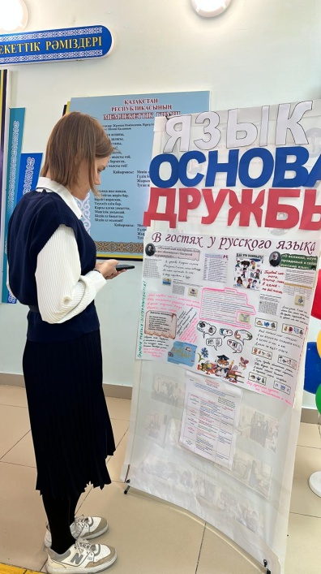 Өткізілген іс-шаралар мектеп оқушыларына ерекше кейіпкерлер туралы көптеген жаңа, қызықты нәрселерді білуге көмектесті, бұл өз кезегінде тақырыпты зерттеуге тұрақты қызығушылықты қалыптастыруға көмектеседі.

Дүйсенбіде аптаның ашылуы өткізілді, онда оқушылар орыс тілін білетіндерін көрсетті, мектепке кірген кезде оқушылар қабырғадағы ресурстарға мақал-мәтелдер, жұмбақтардың жауабын, фразеологизмдер жазды, сол үшін олар тәтті сыйлықтар алды. Сондай-ақ, жиында оқушылар іс-шаралар жоспарымен танысты.

Орыс тілі сабақтары аясында "Ең әдемі жазу"диктанты өткізілді. Диктантқа 5-7 сынып оқушылары қатысып, сөздердің дұрыс айтылуын жақсы білетін балалар анықталды: Дубицкая к., Рекусова А. – 5" Б "класы, Телавериди Вероника және Софья – 6" Б "класы, Радзевилов А. - 7" Б " класы.

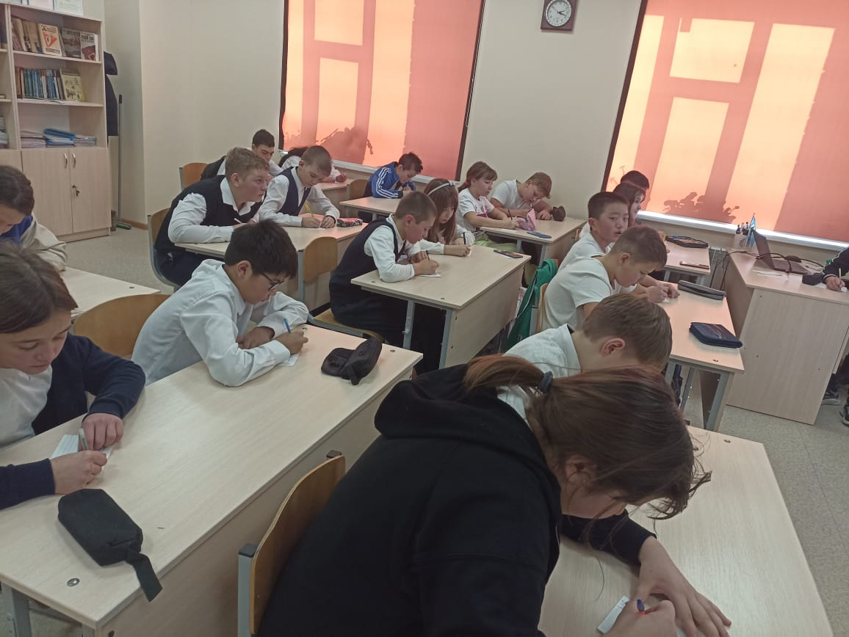 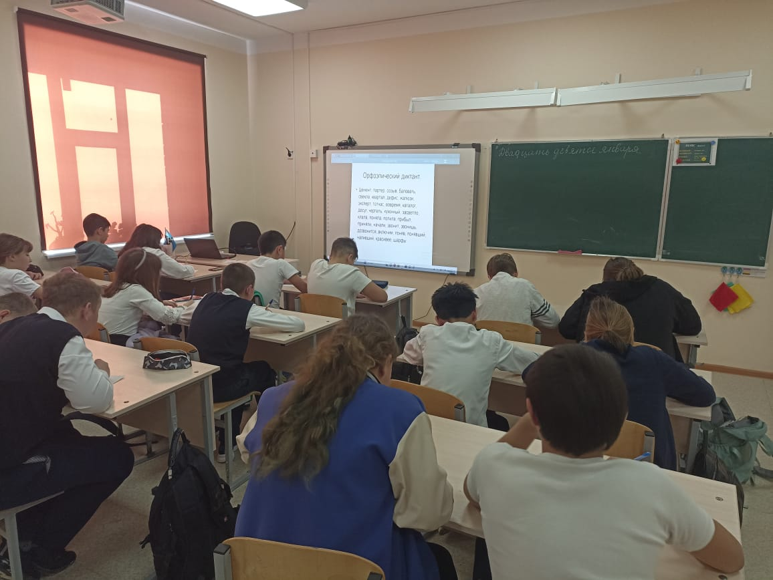

«Ең ұқыпты дәптерлер» байқауында дәптер мен әдемі қолжазбаны А. Фогус, А. Ахметжанова, Д. Рикичинская, А. Репина жеңіп алды.

Сейсенбіде шығармашылық жұмыстардың (суреттер, ребустар, қабырға газеттері) көрмесі жарияланды. 5-9 сынып оқушылары қуана қабылдап,

шығармашылық жұмыстар көрмесіне белсенді қатысты.

Сәрсенбіде 6-9 сынып оқушылары үшін «Сіз фразеологизмдерді білесіз бе?» атты викторина өткізілді. Оқушылар үш топқа бөлініп, сұрақтарға жауап берді, фразеологиялық бірліктер құрды, синонимдік фразеологиялық бірліктерді таңдады. Көңілді уақыт өткіздік. Викторина соңында оқушылар орыс тілімен айналысу қызықты екеніне көз жеткізді.

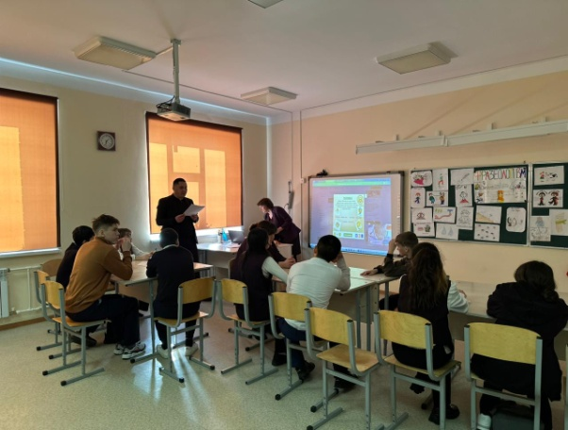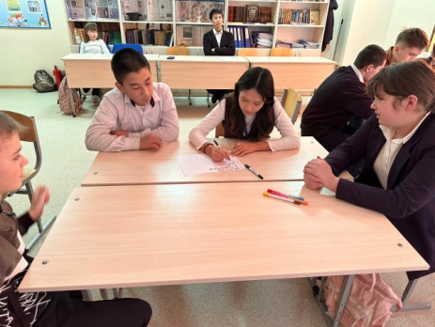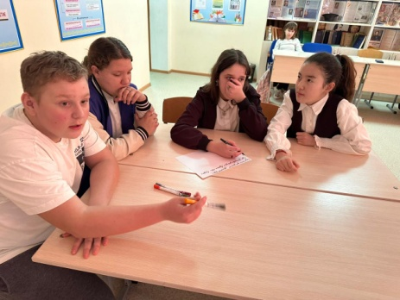

5-9 сынып оқушылары үшін бейсенбіде орыс халқының ұлы ақыны А. С. Пушкинге арналған «Өлеңдер баурап алатын жолдар» атты әдеби кеш ұйымдастырылды. Іс-шараның мақсаты: шығармашылық қабілеттерін дамыту; А.С. Пушкиннің поэзиясы туралы әдеби білімдерін кеңейту. Оқушылар өлең оқыды, шығармаларынан сахналық қойылым көрсетті.

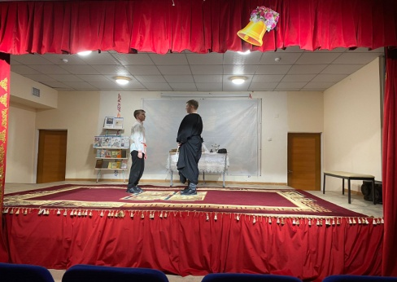 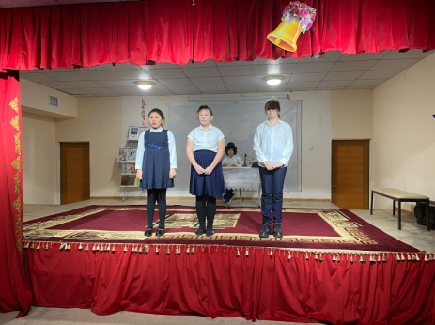 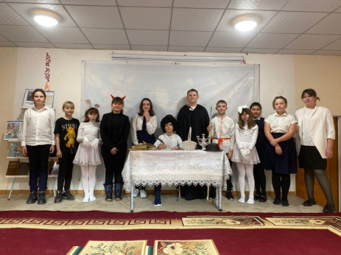

Апта соңында барлық жеңімпаздар тәтті сыйлықтармен марапатталды. Орыс тілі мен әдебиеті апталығын өткізу кезінде іс-шараларды ұйымдастыру мен өткізудің қызықты жаңа түрлері қолданылды. Бұл бір аптаға созылған мереке болды.

Осылайша, пәндік аптаның мақсаттарына қол жеткізілді, міндеттер орындалды. Атқарылған жұмыстың басты нәтижесі орыс тілі мен әдебиетін оқуға деген қызығушылықтың артуы.